ДЕПАРТАМЕНТ ОБРАЗОВАНИЯ ВЛАДИМИРСКОЙ ОБЛАСТИ

ГОСУДАРСТВЕННОЕ БЮДЖЕТНОЕ ПРОФЕССИОНАЛЬНОЕ ОБРАЗОВАТЕЛЬНОЕ УЧРЕЖДЕНИЕ ВЛАДИМИРСКОЙ ОБЛАСТИ

«АЛЕКСАНДРОВСКИЙ ПРОМЫШЛЕННО-ПРАВОВОЙ КОЛЛЕДЖ»
ГБПОУ ВО АППК

Методические рекомендации
по организации и стимулированию
Здорового Образа Жизни обучающихся в форме комплекса физических упражнений для
самостоятельных занятий физической культурой на свежем воздухе
«Тропы и Дорожки Здоровья»

_______________________________________________
Для преподавателей и воспитателей образовательных организаций, формирующих ценностно-смысловые установки личности обучающихся на реализацию здорового образа жизни

Автор: Волков Р.Л.

Александров 2022 г.
АННОТАЦИЯ

Методические рекомендации по организации и стимулированию здорового образа жизни обучающихся (далее - Рекомендации) разработаны для преподавателей и воспитателей образовательных организаций, для самостоятельных занятий физической культурой на свежем воздухе, формирующих ценностно-смысловые установки личности обучающихся на реализацию ЗОЖ.
Цель разработки Рекомендаций – предложить педагогам метод формирования ценностно-смысловых установок личности обучающихся на реализацию ЗОЖ через самостоятельные занятия физической культурой на свежем воздухе.
Теоретическая и практическая значимость. Рекомендации содержат обобщенный педагогический опыт по реализации системы обучения и воспитания обучающихся здоровому образу жизни; могут быть использованы как для организации учебных занятий по дисциплинам ОБЖ и Физкультура, так и для проведения вне учебных мероприятий воспитательной направленности.
Научность и новизна. В основу Рекомендаций положены научно-методические требования к разработке педагогического метода, как упорядоченной деятельность педагога и учащихся, направленной на достижение заданной цели. Информационной базой разработки содержания Рекомендаций, являются учебники «Основы безопасности жизнедеятельности» известных авторов Смирнова А.Т. и Хренникова Б.О., материал которых был изучен и адаптирован для реализации в условиях среднего профессионального образования.
Результативность реализации представленной разработки. Представленный метод применяется в образовательном процессе студентов первого - четвертого курса Александровского промышленно-гуманитарного колледжа и имеет положительные результаты.

Введение
Наиболее широко доступным средством физкультурно-оздоровительной деятельности являются занятия на тропах или дорожках здоровья, которые можно устроить на базах отдыха, при школе, во дворе и т. д. Они могут быть любой формы — замкнутой или разомкнутой кривой. Оптимальная длина трассы — 1500 м.
Тропа здоровья — это тропа в лесу или лесопарке на мало пересеченной местности. Естественные препятствия — канавы, поваленные деревья, изгороди, крепкие ветви деревьев и пр.— служат для выполнения прыжков, подтягиваний, отжиманий, упражнений в равновесии и т. п.
Дорожка здоровья, в отличие от тропы, специально оборудуется гимнастическими снарядами и другими приспособлениями. Снаряды располагаются вдоль всей трассы или в виде гимнастического городка со станциями, это более удобно для групповых занятий способом круговой тренировки. Снаряды располагают в рациональной последовательности с учетом методических требований к смене физических нагрузок и их физиологической значимости.
Ширина дорожки до 2,5 м.
Для ходьбы и бега выделяется участок длиной 300—500 м, который размечают по 50 или 100 м.
В начале дистанции устанавливается щит размером не менее 2x3 м с изображением схемы всей трассы и расположенными на ней станциями. На каждой станции должна быть табличка или плакат с указанием номера станции, кратким описанием и схематическим изображением упражнений. Таблички размером примерно 30x40 см устанавливают на высоте 1,5—2 м.

комплекс 1
Тропа здоровья одноразового прохождения дистанции для начинающих, физически слабо подготовленных
Занятия проводятся непрерывным методом длительной работы.
1. Ходьба с дыхательными упражнениями 20—30 с. Т. м.
2. Ходьба 3—5 мин. Т. б.
- Ходьба с круговыми движениями руками (один круг на каждые два шага). 10—15 кругов в каждую сторон. Т. м.
- Ходьба, руки в стороны. 15—20 рывков руками назад, по рывку на каждый шаг. Руки ниже плеч не опускать. Т. с.
5. Ходьба с согнутыми перед грудью руками и поворотами туловища в сторону шагающей вперед ноги. 20—30 шагов. Т. с.
- Приседания сериями с нагрузкой до 60%. Т. м. Повторить три серии с активными паузами между сериями в 45—60 с. Приседания выполнять пружиняще и не засиживаться в приседе. Т. с.
- Бег трусцой 2—3 мин с переходом на ходьбу 2—3 мин. Т. м.
- Подтягивание в висе, лежа на руках. 2—3 серии с установленным количеством упражнений. Между сериями активные паузы 45—60 с.
- Ходьба 2—3 мин. Т. с.
- И. п.— стойка ноги врозь, руки в стороны. 1—2 — прогнуться, 3—4 — два пружинящих наклона, стараться коснуться руками земли. Т. с. Повторить 8—10 раз, постепенно увеличивая глубину наклона.
- Бег трусцой 1—2 мин, Т. с. (или быстрая ходьба).
- В упоре лежа 2—3 серии сгибаний и разгибаний рук с установленным количеством раз. Между сериями активные паузы 45—60 с. Т. с.
- Ходьба с подскоками на каждый 3-й шаг. 20—30 подскоков.
- Ходьба 1—2 мин. Т. с.
15. Бег трусцой 2—3 мин (или быстрая ходьба).
- Бег с подскоками на каждый 5-й шаг, стремясь потянуться вверх повыше рукой, одноименной с толчковой ногой. 5—8 подскоков на каждой ноге. Т. с.
- Бег трусцой 1—2 мин (или быстрая ходьба).
- Ходьба с последовательными вращениями руками в одну и другую стороны. По 6—8 кругов. Круг выполнять на 4 шага. Т. м.
- Быстрый бег 10—25 шагов.
- Бег трусцой или ускоренная ходьба 5—10 мин (или быстрая ходьба).
- Ходьба 2—3 мин. Т. м.
- Дыхательные упражнения на ходу. Т. м.
- Проверка пульса.
Водные процедуры.
Примечание. Дозировка в беге уточняется для каждого занимающегося в зависимости от состояния его физической подготовленности. При необходимости бег может быть заменен быстрой ходьбой.

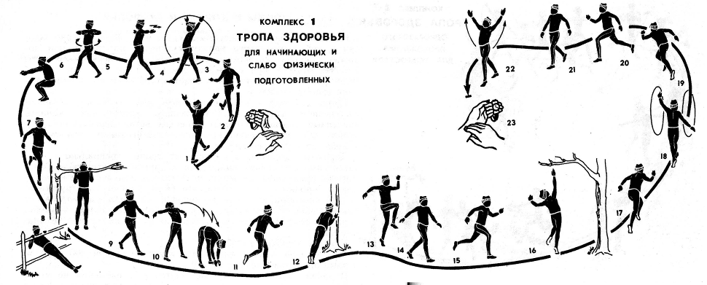

КОМПЛЕКС 2
Тропа здоровья одноразового прохождения дистанции для подростков 15-17 лет
Занятия проводятся непрерывным методом (методом длительной работы).
Подготовительная часть
- Ходьба с дыхательными упражнениями 20—30 с. Т. м.
- Ходьба в быстром темпе или бег1 трусцой 2—3 мин.
- Ходьба с последовательными вращениями руками в боковых плоскостях. Один круг на 2 шага. 10—15 кругов в одну, затем в другую сторону. Т. с.
- Рывки назад согнутыми перед грудью руками. На каждый шаг один рывок. 20—30 рывков. Т. с.
5. Ходьба с поворотами туловища в сторону шагающей вперед ноги, 20—30 поворотов. Т.с.
6. Ходьба с напряженными сгибаниями и разгибаниями рук в стороны. На один шаг согнуть, на другой разогнуть руки. 20—30 шагов.
Основная часть
7. Бег трусцой 150—200 м к первому препятствию.
- Ходьба 20—30 шагов. Т. м.
- Пройти по бревну и обратно 2—3 раза. Более подготовленные выполняют на ходу различные движения руками.
10. Подтягивания на руках. Количество раз в серии устанавливают индивидуально. Повторить 2—3 серии. Между, сериями активная пауза 30—60 с.
11. Прыжок с разбегу через канаву. Повторить 3—4 раза без пауз между прыжками.
12. Бег трусцой 5—10 мин.
13. На бегу 10—г 15 подскоков поочередно, отталкиваясь ногой на каждый 3-й шаг. Т. с.
14. Отжимания на руках в упоре лежа. 2—3 серии до установленного от МТ количества раз. Между сериями активная пауза 45—60 с.
15. Ходьба 2—3 мин. Т. м.
16. Сгибания и разгибания рук в упоре лежа сзади. 3—4 серии до установленного от МТ количества отжиманий в каждой серии. Между сериями активная пауза 45—60 с. Т. с.
- Ускоренная ходьба, переходящая в бег, 1 мин.
- Бег трусцой 3—5 мин.
- Прыжки в высоту с разбега через куст или другое препятствие. 4—5 подходов без перерыва для отдыха.
- Медленная ходьба к следующему препятствию. Отжимание бревна поочередно руками. Вес бревна должен быть таким, чтобы предельное МТ было не более 10—12 раз. 2—3 серии отжиманий с паузами 45—60 с.
21. Бег трусцой 400—500 м.
Заключительная часть
- Ходьба 5—8 мин. Т. м.
- Дыхательные упражнения на ходу. Т. м.
- Проверка пульса.
Водные процедуры.
Примечание. Дозировка в беге уточняется для каждого занимающегося в зависимости от состояния его физической подготовленности. Допускается замена бега быстрой ходьбой.

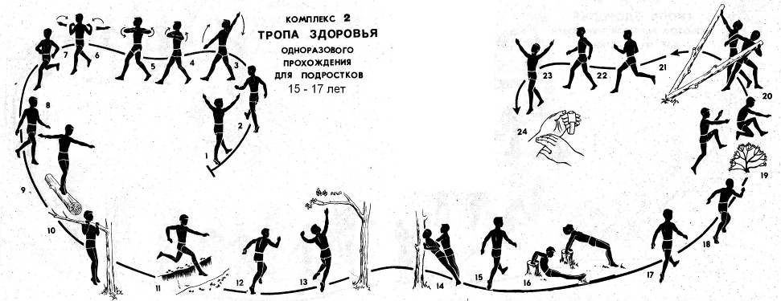

КОМПЛЕКС 3
Тропа здоровья способом круговой тренировки для 18—30-летних
Примерный комплекс упражнений на тропе здоровья с использованием парных упражнений. Упражнения вдвоем очень эмоциональны и полезны своим чередованием изотонических (динамических) нагрузок с изометрическими (статическими), которые возникают при напряженном удержании партнера, выполняющего динамическое упражнение.
Смену ролей партнеров надо выполнять без пауз.
Занятия проводятся непрерывным или экстенсивным интервальным методом с применением способа круговой тренировки в основной части занятий. Предварительно проводят контрольные испытания (тестирование) на предельное количество повторений силовых упражнений (7, 8, 9, 10, 11, 13) каждым занимающимся.
Первые 2—3 месяца занятий индивидуальной нормой может
быть одна четверть или половина максимального числа повторе-
ний(25% или 50% МТ).
При непрерывном методе занятий для повышения нагрузки можно увеличивать количество повторений каждого упражнения, но для оздоровительных занятий нагрузка не должна превышать 75% МТ.
Упражнения выполняют энергично, но не торопясь, чтобы не снизить качества выполнения упражнений. Время прохождения кругов не устанавливается. После прохождения каждого круга делается пауза 2—3 мин для активного отдыха (упражнения на расслабление и растягивание мышц, получивших наибольшую нагрузку, упражнения на дыхание).
Наиболее физически подготовленные могут проводить занятия экстенсивным интервальным методом и выполнять каждое упражнение тремя сериями подряд.
Продолжительность каждой серии от 15 до 30 с с паузами 30—60 с в зависимости от интенсивности выполнения и сложности упражнений.
Нагрузка в изотонических упражнениях может быть увеличена за счет объема воздействия — увеличения количества упражнений в каждой серии за то же время.
Подготовительная часть
- Ходьба с постепенным ускорением от Т. м. до Т. б. 1—2- мин.
- Ходьба с высоким подниманием колен, 16—20 шагов. Т. с.
- Ходьба с хлопками ладонями между ногами. На 4 шага — хлопки, наклонившись вперед, на следующие 4 шага — свободная ходьба, выпрямившись. Повторить 4—6 раз.
- Бег прыжками широким шагом, 20—30 шагов. Т. с.
Основная часть
Способом круговой тренировки выполняется 1—3 круга в спокойном неторопливом темпе с активными паузами между кругами 2—3 мин.
5. Переноска партнера на спине. 40—60 м. Т. с.
6. Хождение на руках с придерживанием ног партнером. 2 раза по 10 м. Т. м.
- Прыжки из приседа в присед с выпрямлением тела в прыжке через лежащие на земле палки (набивные мячи и т. п.) на расстоянии 1 —1,5 м одна от другой. Норма — четверть или половина МТ.
- Сгибание и разгибание в тазобедренных суставах с закрепленными ногами. Сидя на земле или возвышенности. Четверть или половина МТ. Т. м.
- Лежа на спине, сгибанием и выпрямлением рук поднимать и опускать опирающегося на них партнера. Четверть или половина МТ. Т. с.
10. В висе лежа, держась за шею наклонившегося партнера, подтягивание на руках. Четверть или половина МТ. Т. с.
- Стоя на коленях, руки вверх, наклоны вперед прямым туловищем. Для облегчения руки можно держать внизу. Четверть или половина МТ. Т. с.
- Лежа на спине согнувшись, круговые движения ногами по 8—10 раз в каждую сторону дважды. Т. м.
- Поднимание за шею партнера, фиксирующего выпрямленное положение тела. Четверть или половина МТ. Т. м.
- Ведение баскетбольного (гандбольного) мяча по прямой попеременными ударами руками 10 м (дриблинг). 2—3 раза.
Закончив прохождение 1, 2 или 3 кругов, тут же проверить пульс и после 2 - 3-минутного отдыха продолжать занятия.
- Ходьба 1—2 млн. Т. с.
- Упражнения на меткость: броски малого мяча или утяжеленного предмета (200-300г) в цель разных размеров. Расстояние до цели постепенно увеличивать. 10—12 подходов.
Заключительная часть
- Бег трусцой 5—10 мин. В конце бега расслабить мышцы туловища, плечевого пояса и рук так, чтобы свободно встряхивались при беге. Т. с.
- Медленная ходьба с дыхательными упражнениями в конце ходьбы 2—3 мин.
- Проверка пульса.
Водные процедуры.

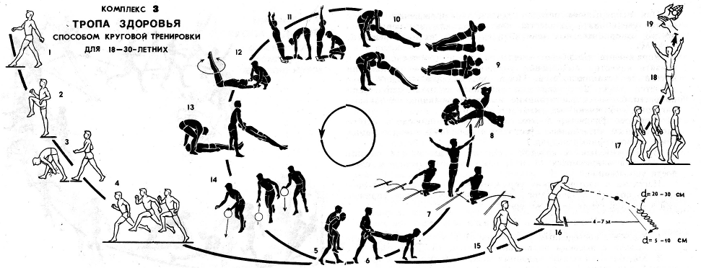

КОМПЛЕКС 4
Дорожка здоровья одноразового прохождения для подростков 15-17 лет
Занятия проводятся непрерывным методом (методом длительной работы).
Подготовительная часть
- 2—3 потягивания с глубоким дыханием.
- Ходьба 2—3 мин. Т. б.
- Ходьба с круговыми движениями плечами. 8—10 кругов в каждую сторону Т. м. Один круг на 2 шага.
4. На каждые 3 шага остановка с 2—3 притягиваниями согнутой ноги к туловищу. 6—8 притягиваний каждой ногой. Т. б.
- Повороты туловища в сторону шагающей вперед ноги. 10—15 поворотов в каждую сторону. Т. с.
6. Стойка ноги врозь широко. 10—15 пружинящих наклонов поочередно к каждой ноге. Т. с. 3—4 глубоких дыхания.
Основная часть
7. Бег трусцой 3—5 мин.
8. Ходьба 1—2 мин. Т. с.
9. Бег 150—200 м к первому препятствию (станции).
- Вскочить на бревно и пройти по нему туда и обратно 2—4 раза. Более подготовленные выполняют на ходу различные движения руками.
- Подтягивание в висе на руках—количество подтягиваний равно половине МТ. 2—3 серии подтягиваний с активными паузами 45—60 с. Начинающие и физически слабо подготовленные подтягивания выполняют в висе лежа.
- Бег 2—3 мин. Т. с.
- Прыжки ноги врозь через вкопанные столбы разной высоты (8—10 раз). Физически слабо подготовленные выполняют зигзагообразный бег, обегая столбы с разных сторон.
- Ходьба 30—60 с.
- Рукоход. Пройти в висе на руках в одну и в другую сторону.
- Ходьба 20—30 с. Т. м.
- В упоре на руках на брусьях сгибание и разгибание рук, количество равно половине МТ. 2—3 серии сгибаний и разгиба--ний с паузами между ними 45—60 с или пройти в упоре на руках всю длину 2—3 раза.
- Сгибание и разгибание в тазобедренных суставах с закрепленными ногами. 60—80% МТ. 2—3 серии сгибаний с паузами между ними 45—60 с.
- Бег трусцой 2—3 мин.
- Преодоление полосы из барьеров равной высоты, наступая и перепрыгивая.
- Отжимание бревна руками. Количество равно 60—80% МТ. 2—3 серии отжиманий с паузами для отдыха 45—60 с.
Заключительная часть
- Ходьба 2—3 мин. Т. м. .
- Бег трусцой 5—10 мин и более.
- Дыхательные упражнения.
- Проверка пульса.

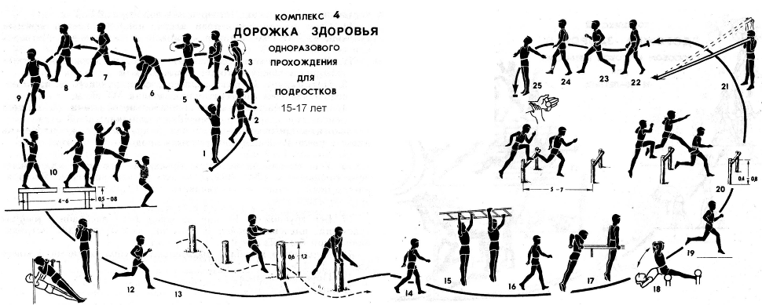

КОМПЛЕКС 5
Дорожка здоровья способом круговой тренировки для 18—30-летних
Занятия проводятся экстенсивным методом с использованием способа круговой тренировки в основной части занятий.
Для выполнения основной части занятия способом круговой тренировки занимающиеся разбиваются на небольшие группы — отделения по. 3—5 человек. Отделения распределяются по станциям и по команде руководителя начинают круговую тренировку.
При переходе от станции к станции работа прерывается короткими паузами 45—60 с. В паузах выполняют упражнения на расслабление и растягивание мышц, получивших наибольшую нагрузку, а также упражнения на дыхание. Круг проходится 1—3 раза. После каждого круга -- активная пауза 3—5 мин.
Для определения индивидуальной нагрузки предварительно проводятся испытания (тестирование), 30 с выполняется серия одного упражнения в быстром темпе, 30 с — пауза. Тестированию подлежат преимущественно упражнения 6, 10, 11, 13, 14.
Тренировка проводится из расчета 1/2 МТ, который определяется в течение 30 с с максимальной интенсивностью.
Упражнения выполняют в энергичном, но не быстром темпе в течение 10—15 с на каждой станции. Интервал для отдыха между станциями 30—45 с в зависимости от уровня нагрузки. Чем больше нагрузка, тем продолжительнее пауза.
Остальные упражнения выполняют в установленное стандартное время с нагрузкой, указанной в комплексе.
Подготовительная часть
1. Ходьба 10—15 с. Т. с. Ходьба руки в стороны с движениями руками по кругу небольшого диаметра. 10—15 кругов. Т. м. Один круг выполняется на 4 шага в одну сторону, затем в другую.
2. Ходьба с поочередными хлопками в ладони под ногой и за спиной. 10—15 шагов. Т. с.
3. Ходьба с постепенным наклоном вперед (на 4—6 шагов). Руки из положения вверх опустить вниз и потрясти кистями. На столько же шагов выпрямиться. 6—8 раз. Т. м.
4. Бег трусцой 2—3 мин.
Основная часть
(Упражнения круговой тренировки)
5. Влезть на гимнастическую стенку, перелезть через нее и опуститься вниз. 3 раза. Если перелезть через стенку нет возможности, следует перебраться на соседнее звено.
6. Подтягивание в висе хватом снизу на низкой перекладине или бревне, 1/2 МТ. Т.с.
7. Проползти по-пластунски 8—10 м и сделать кувырок вперед 3 раза.
8. Ходьба в приседе 10—15 м, обратно — обыкновенным шагом. 3 раза. Т. с.
9. Прыжки с места в длину толчком двух ног. Серия из 5 прыжков. 3 раза. Т. с.
10. Передвижение в упоре на брусьях, '/г МТ. 3 раза. Т. с.
11. Поднятие и спускание по канату с помощью ног. 1/2 МТ. 3 раза.
12. Прыжки в высоту через планку на высоте 1 —1,2 м с трех шагов разбега (3 раза толчком одной ногой, столько же другой).
13. В висе на гимнастической стенке (перекладине, кольцах) раскачивания в стороны. 3 подхода. 10—15 с в каждую сторону по 5 раз.
14. Наклоны вперед ,с тяжестью на плечах (набивной мяч, мешок с песком 2—3 кг), 1/2 МТ. 3 раза. Т. с. После 1—3 кругов проверить пульс. Отдых 3—5 мин.
- Ходьба 2—3 мин. Т. с.
16. Отжимание одной рукой «полуштанги». Тренировочный вес «блина» должен быть равен 60—75% от предельного веса, который может быть поднят 8—12 раз подряд. При индивидуальном тестировании 5—7 подходов для каждой руки.
Заключительная часть
- Бег трусцой, или аналогичный бегу на средние дистанции, или ходьба в быстром темпе (в зависимости от физического состояния группы). 10—15 мин.
- Ходьба с дыхательными упражнениями 3—4 мин. Т. м.
- Проверка пульса.
Водные процедуры.

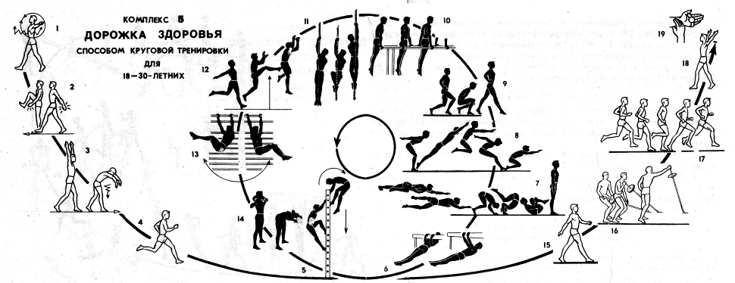

КОМПЛЕКС 6
Дорожка здоровья способом круговой тренировки для 18—30-летних
Занятия проводятся экстенсивным интервальным методом с применением способа круговой тренировки в основной части занятий с ограниченным временем прохождения трех кругов и стандартным временем выполнения упражнений.
Сначала разучивают упражнения и определяют максимальное число повторений (МТ) в быстром темпе за 30 с с паузами 30 с. На следующем занятии устанавливают стандартное время прохождения трех кругов.
На последующих занятиях установленные индивидуальные дозы нагрузки должны быть выполнены за 15 с с предельной точностью.
Для определения индивидуальной-дозы нагрузки тестированию подлежат силовые упражнения 6, 7, 9, 10, 11, 12, 14 и 19. Остальные упражнения выполняются согласно комплексу.
Если при тестировании некоторые силовые упражнения комплекса в силу своей напряженности выполняются менее 15 раз (например, 10—12 раз), следует уменьшить нагрузку или заменить эти упражнения на более легкие аналогичного характера. Например, отжимание в упоре на .брусьях (12) можно заменить выполнением в упоре стоя (под утлом примерно 45°) или в упоре лежа.
На круговой тренировке все отделения по 3—5 человек распределяются по станциям. Руководитель следит за временем выполнения упражнений круговой тренировки и дает команды на смену станций.
Подготовительная часть
- Ходьба с хлопками в ладони на каждый шаг: а) перед телом; б) за телом; в) над головой и т. д. 20—30 с. Т. м.
- Ходьба на носках, руки на поясе. 15—20 шагов. Т. м.
- Ходьба на пятках, руки на поясе. 10—15 шагов. Т. м.
- Ходьба с поворотами туловища в сторону шагающей вперед
ноги. 20—30 поворотов. Т. с.
- Бег трусцой или аналогичный бег на средние дистанции. 3—5 мин.
Основная часть
Выполняются 1—3 круга в установленное тренировочное время. Между кругами активная пауза 3—5 мин.
- Прыжки с места согнув ноги через 6—8 барьеров высотой 0,4—0,6 м, расставленных на расстоянии в 1 —1,5 м.
- Подтягивание в висе лежа хватом сверху на низкой перекладине или бревне. Нагрузка индивидуальная.
- Ходьба в приседе, 2 раза по 10 м.
- Стоя спиной к гимнастической стенке, наклон вперед, хват сзади за перекладину — вис согнувшись. Сгибания и. разгибания в тазобедренных суставах. Нагрузка индивидуальная. Т. с.

- Из упора лежа толчком ног упор присев и в темпе прыжок, выпрямившись вверх в полуприсед. Упор присев и толчком ног упор лежа. Нагрузка индивидуальная дозой. Т. с.
- Угол в висе. Для облегчения угол в висе с согнутымиб ногами. Нагрузка индивидуальная.
- Сгибание и разгибание рук в упоре на брусьях. Для облегчения в упоре стоя, под углом примерно 45° или в упоре лежа с повышенной опорой. Нагрузка индивидуальная.
- Прыжки на месте ноги вместе — ноги врозь с грузом на плечах весом 3—5 кг. Нагрузка индивидуальная. Закончив прохождение 1—3 кругов, тут же проверить пульс. После паузы 3—5 мин тренировка продолжается.
14. Прыжки в длину с разбегу. 5—7 подходов.
Заключительная часть
- Бег трусцой или более быстрый 500—800 м.
- Ходьба в быстром темпе с постепенным замедлением до медленного. Дыхательные упражнения на ходу.
- Измерение пульса.
Водные процедуры.
Дополнительные упражнения к тропам и дорожкам здоровья
Препятствия и снаряды в естественных условиях надо подбирать простые, удобные для пользования, надежные, чтобы не вызвать травмы. Но главное, о чем надо помнить и взрослым, и детям,— это бережное отношение к природе. Можно использовать поваленные деревья, пни, естественные канавы, различный грунт для передвижения.
- Бег или ускоренная ходьба по песку или по жидкой грязи выполняются короткими шагами, нога ставится на всю стопу.
- Преодолевая пашню, ноги опускают на гребень поперек борозды, при беге моль борозд— в углубленную часть.
- Для упражнений в равновесии можно приспособить валяющиеся деревья и бревна, а то и просто обозначить прямую линию на земле.
- Преодолевать препятствия, наступая на них, надо при низком расположении общего центра тяжести над препятствием.
- Небольшая канава или невысокие кусты преодолевают прыжком-шагом, сохраняя при приземлении инерцию движения вперед.
6. Преодолевать изгородь «барьерным» способом без предварительной подготовки не следует. Первая высота не должна быть больше 40—60 см.
- При преодолении препятствия с опорой одной рукой и разноименной ногой особое внимание надо обращать на выпрямленность опорной руки.
- Преодоление забора махом одной ноги и толчком другой выполняется с косого разбега.
- Опорный прыжок боком выполняется с прямого разбега сильным броском ног и туловища в сторону через препятствие.
- Сук, используемый как перекладина для подтягивания, должен быть крепким. Начинать занятия надо в облегченных условиях — в висе лежа на низкой перекладине.
- Нагрузка на руки и плечевой пояс при повышенном рас положении ступней значительно увеличивается. Особое внимание обращайте на выпрямленность всего тела.
- На лесной поляне в качестве отягощения можно приспособить небольшие деревья. Нагрузка на мышцы возрастает, при перемещении хвата ближе к середине бревна.
- Перелезание «зацепом». С разбега оттолкнуться сильнейшей ногой на расстоянии шага от препятствия и, опираясь другой ногой на. препятствие, ухватиться за его край. Подтянуться и повиснуть левым боком к препятствию так, чтобы его верхний край был подмышкой. Согнуть левую ногу, прижав ее к препятствию. Правую ногу отвести назад и, взмахнув ею вперед, зацепиться за верх препятствия. Силой правой ноги и рук перевалиться через препятствие и соскочить.
- Перелезание с помощью. Перелезание производится с опорой на бедро и плечо товарища. Помощь перелезающему последним оказывается, как показано на рисунке.
- Перелезание с опорой на руки. Подбежать к препятствию, взяться руками за его верхний край, оттолкнуться ногами и выйти в упор. Перенести левую ногу через препятствие и сесть на бедро, а затем, перенося правую ногу, соскочить. Другой способ перелезания см. упражнение 7.
- Перелезание «силой». С разбега, оттолкнувшись одной ногой, так же как при перелезании «зацепом», схватиться руками за верхний край препятствия. Подтягиваясь на руках и помогая себе ногами, выйти в упор на согнутые руки. Наклоняясь туловищем вперед и ложась на препятствие и одновременно делая взмах назад соединенными ногами, упереться ладонью правой руки в противоположную сторону препятствия, перен-ести через него ноги и спрыгнуть, мягко приземляясь.

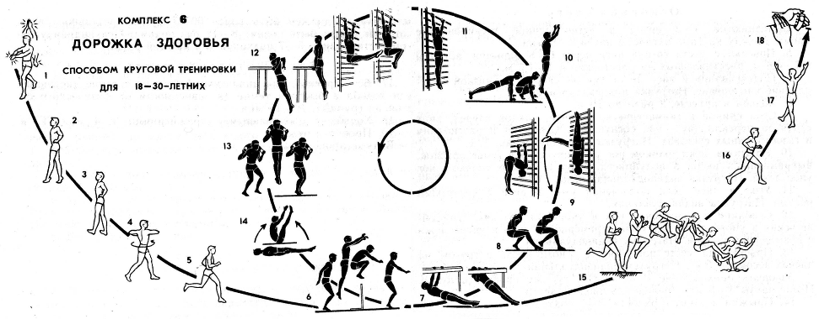

Т.м. – темп медленный. Т.с. – темп средний. Т.б. – темп быстрый

